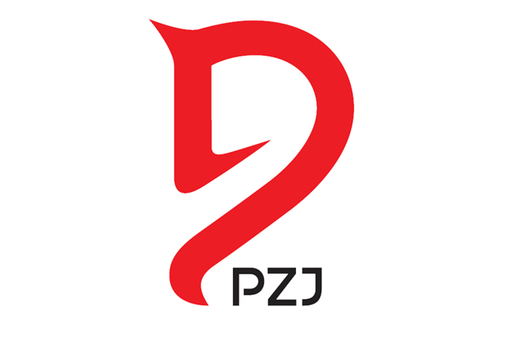

Regulamin rozgrywania Mistrzostw Polski Oldbojów w skokach przez przeszkody 2020

Mistrzostwa Polski Oldbojów w skokach przez przeszkody 2020, dalej nazywane Mistrzostwami.

Warunki startu w Mistrzostwach:

- W Mistrzostwach mogą startować zawodniczki i zawodnicy, którzy ukończyli 50 lat.
- Mistrzostwa rozgrywane będą w dwóch rundach:

SREBRNEJ – wysokość przeszkód w finale do 85 cm
ZŁOTEJ – wysokość przeszkód w finale do 105 cm

Zawodnik może startować w jednej, wybranej przed rozpoczęciem rozgrywek rundzie.

- W ostatnich 5. latach uczestnicy Mistrzostw ani ich konie nie brali udziału w konkursach klasy Grand Prix. Zawodnicy będą przed startem składać oświadczenia o startach w biurze zawodów.
- Nie jest wymagana licencja sportowa i rejestracja w WZJ. Dokumentacja (badania oraz ubezpieczenie zgodnie z zapisami PZJ)
- Wszystkich startujących w Mistrzostwach obowiązują przepisy i Regulaminy PZJ
- Zasady rozgrywania i klasyfikacji
Zawodnik może startować w jednej kategorii na dwóch koniach z tym, że po zakończeniu konkursów półfinałowych musi wskazać konia startującego w finale. Na drugim koniu może w dniu finału startować w konkursie regionalnym zgodnie z uprawnieniami.

- Kolejność startów:
- I półfinał wg losowania.
- II półfinał: - w przypadku I półfinału „dokładności” w takiej samej kolejności jak w I półfinale, - w przypadku I półfinału „zwykłego” - w odwrotnej kolejności do miejsc zajętych w I półfinale. *Drugie konie zawodników zostają umieszczone na końcu listy w kolejności zgodniej z kolejnością pierwszych koni.
- I nawrót finału – w odwrotnej kolejności do miejsc zajmowanych po półfinałach (przy równej ilości punktów decyduje wynik II półfinału).
Warunkiem startu jest ukończenie minimum jednego półfinału.
- II nawrót finału (zmieniony/skrócony parkur) – minimum 10 najlepszych zawodników (+ zawodnicy w wynikiem punktowym równym wynikowi 10 miejsca) - w odwrotnej kolejności do miejsc zajmowanych po I nawrocie finału (przy równej ilości punktów decyduje wynik I nawrotu).
Warunkiem startu jest ukończenie minimum jednego półfinału i I nawrotu
finału.

- Klasyfikacja Mistrzostw/Pucharu:
Dopuszczalna liczba wyłamań w półfinałach i finałach, jest zgodna z regulacjami PZJ dotyczącymi zawodów regionalnych.
W przypadku eliminacji/rezygnacji w półfinale zawodnik otrzymuje ilość punktów karnych równą najgorszemu wynikowi punktowemu liczonemu do klasyfikacji w danym półfinale + 10 pkt.
W przypadku osiągnięcia jednakowych wyników przez zawodników na miejscach I-III, należy przeprowadzić rozgrywkę na zasadach konkursu zwykłego.
Przeszkody w rozgrywce nie będą podwyższane.

Pozostali uczestnicy z jednakowymi wynikami sklasyfikowani będą:
- w przypadku finału:
wg wyniku przejazdu II nawrotu (wynik, czas), a w dalszej kolejności I nawrotu (wynik, czas),

Zawodnicy są klasyfikowani wg sumy punktów karnych zgromadzonych w konkursach półfinałowych i finale z zachowaniem zasad klasyfikacji w przypadku rozgrywki.
Klasyfikuje się tylko zawodników, którzy ukończyli minimum jeden półfinał i I nawrót finału.

- Dekorowani będą wszyscy zawodnicy, którzy ukończyli Mistrzostwa. Nagrodzeni będą wszyscy zawodnicy, którzy ukończyli obydwa nawroty konkursu.

Organizator zapewnia:
- tradycyjnie puchary, flots, derka
- nagrody rzeczowe i finansowe
- miłą przyjacielską atmosferę

